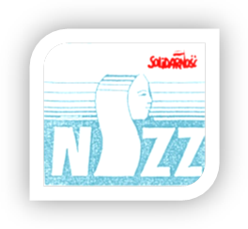
Konferencja „Forum Kobiet 2015”
Szczecin, 7-9 maja 2015 r.

Miejsce: Hotel DOBOSZ, ul. Wróblewskiego 1, 72-010 Police

Organizator: Regionalna Sekcja Kobiet Pomorze Zachodnie,
Krajowa Sekcja Kobiet NSZZ „Solidarność”

FORMULARZ REJESTRACYJNY

Tytuł, imię i nazwisko: ...............................................................................................................................
Organizacja: .............................................................................................................................................
nr tel. : ......................................................................................................................................................
e-mail: ......................................................................................................................................................

Opłata konferencyjna: 500 zł
obejmuje udział w konferencji, zakwaterowanie (2 noclegi z 07/08.05 i 08/09.05.br.), wyżywienie (od kolacji
07.05. do obiadu 09.05.br.) oraz materiały konferencyjne
Opłatę prosimy przelewem wpłacić na konto:
Zarząd Regionu NSZZ „Solidarność” Pomorza Zachodniego,
Al. Wojska Polskiego 113, 70-483 Szczecin
Bank: Kredyt Bank S.A. II/O Szczecin
nr konta: 36 1500 1722 1217 2006 0540 0000
z nazwiskiem uczestnika oraz dopiskiem „Sekcja Kobiet”

Zgłoszenia udziału w konferencji (skan formularza) wraz z potwierdzeniem wpłaty prosimy przesyłać
w terminie do 30 marca 2015 r. na adres e-mail: konferencjaforumkobiet2015@wp.pl

Wyrażam zgodę na przetwarzanie danych osobowych na potrzeby organizacji konferencji „Forum Kobiet 2015” zgodnie z ustawą z 29.08.1997
o ochronie danych osobowych (Dz. U nr 133, poz. 883).

…………………………………………….....................................
podpis zgłaszającego

